СЦЕНАРИЙ
«МАСЛЕНИЦА В СТРАНЕ СКАЗОК»
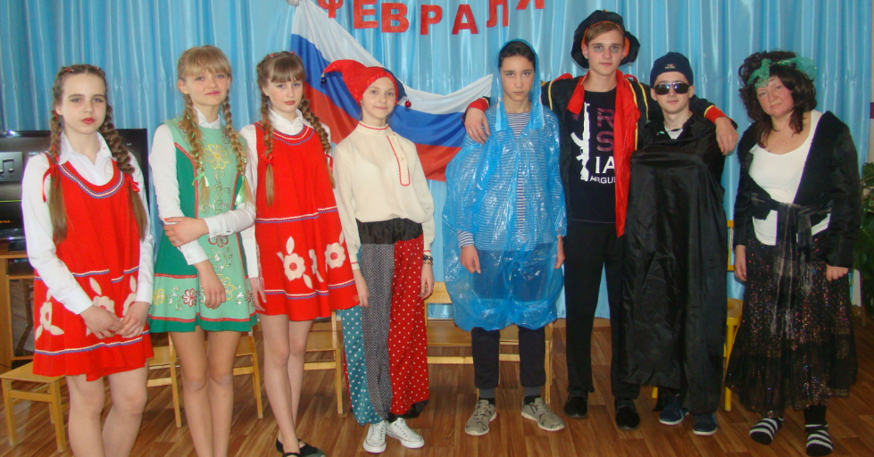

Действующие лица:
Петрушка
Водяной
Колдун
Кощей Бессмертный
Василисы Премудрые
Баба Яга
Звучит музыка, выбегает Петрушка.
Петрушка: Ой, мамочки! Ой, мамочки! И как же теперь быть? И что же теперь делать? И как же дальше жить? Сначала чучело пропало, теперь и книгу не найти! Ой, мамочки… Ой что же теперь будет? (замечает детвору)
Ого, сколько Вас тут! А Вы собственно, говоря, от куда??? ммм? А не Вы ли книгу заклинаний стащили, а? А то глаза у всех блестят и ух, хитрющие!!! А ну признавайтесь, Вы книгу взяли? Честно честно не Вы? Эх… Ну и что же мне теперь делать? Вот что??? Домой мне без чучела масленичного нельзя, а чучело мне не вернут пока я книгу заклинаний не найду. Вот неразбериха то какая…
Понимаете ребята, на Петрушкину страну, на веселую страну напала злая колдунья! И похитила главный атрибут масленицы, самого вкусного и блинного праздника, ммм! А какой главный атрибут? Правильно чучело! А без него мы не сможем проводить зиму, и встретить весну. А это значит, что у нас всегда будет холодно и сыро, вечная зима! Бррр!
А вы случайно не волшебники? А Вы мне поможете? Что правда-правда поможете отыскать книгу заклинаний?
Ой, да что я Вас слушаю! Кого я прошу? Кому я верю? Чтобы найти книгу заклинаний, нужно быть очень умным и смекалистым, очень быстрым и очень сильным…а Вы что? Вы же еще маленькие… Или, вы именно такие? Не обманываете??? А если я Вас проверю? Не боитесь?
Хорошо! Тогда приступим! Но для начала, нам необходимо познакомится!
Я Петрушка – Самая веселая на масленице игрушка! А Вас как зовут? Ну нет, так мы никогда не познакомимся! Вас так много! Я уже запутался! Давайте так: запоминайте простые движения и повторяйте за мной!
Мы весёлые ребята! –одни мальчишки говорят громко — громко Да-да-да!
Мы весёлые девчата! – одни девочки громко – громко говорят Да-да-да!
Мы в ладоши хлопаем! –все вместе.
Мы ногами топаем! –все вместе.
И друг другу даже, мы язычки покажем! (показали соседу)
Шире рот откроем. (все вместе аааа)
Гримасы все состроим!
Как скажу я цифру три — девчонки имена кричим!
А скажу четыре – мальчишки! Договорились? Тогда поехали!
Мы веселые ребята!
Мы веселые девчата!
Мы в ладоши хлопаем!
Мы ногами топаем!
И друг другу даже
Мы язычки покажем!
Шире рот откроем
Гримасы все состроим!
Три! Четыре!
Вот так то лучше! Познакомились, а теперь приступим к самому главному! К проверке, сможете Вы мне помочь или нет!
Вы же ещё юные? Юные! А это значит, что Вы не умеете хранить секретов! Вот представьте себе такую ситуацию, сейчас сюда прилетит злой колдун – а я спрячусь воооон там, а он начнет Вас пытать, щекотать и узнавать секрет, где же я спрятался! Вы же ей сразу же все расскажите, так?
Нет? Ой да ладно, это же легко проверить! Ручки вперед и запоминайте простые движения.
Ля – ля! Жу –жу! Колдуну не помогу!
Запомнили? А как только я подниму руки вверх! Вы все, все, все замираете в любой позе. Злой колдун будет пытаться узнать у вас секрет! Будет Вас смешить, щекотать! А Вам ни в коем случае нельзя смеяться! Если вдруг Вы засмеётесь, это значит Вы не умеете хранить секреты и уж тем более не сможете мне помочь! Ну если, вдруг, что вряд ли, Вы справитесь с этим заданием я назову Вас настоящими хранителями тайн и волшебниками! Готовы? Тогда приступим!
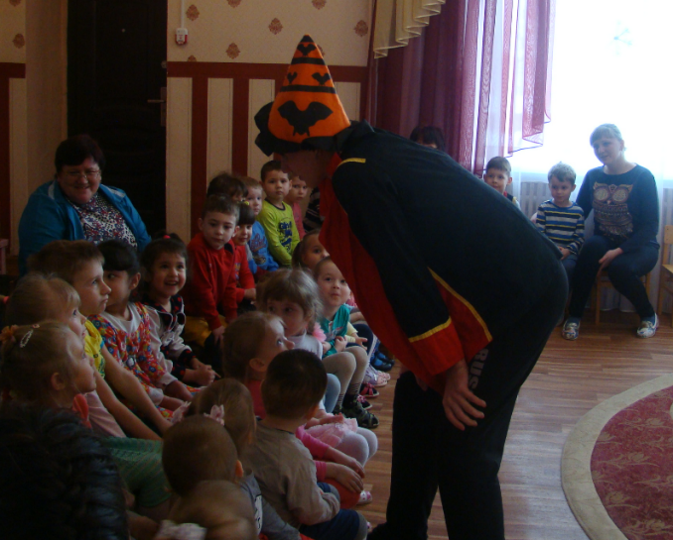
(под музыку вбегает колдун)
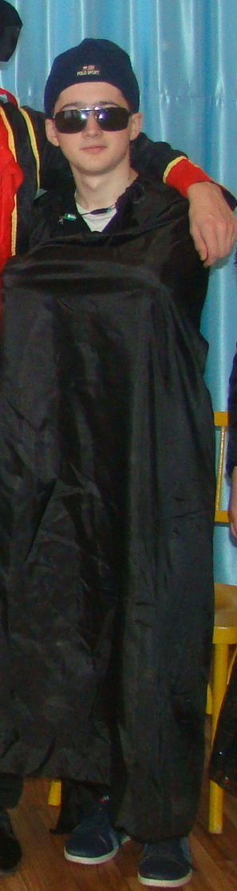
Колдун: Где этот Петрушка? Куда он спрятался? Отвечайте мне. Что вы застыли как статуи? Ага, сейчас рассмешу, защекочу, все равно все скажите-расскажите. (тормошит детей) …Без вас обойдусь! Не хотите говорить, ну и не надо! И так найду Петрушку! От меня никто еще не уходил! (убегает)
Петрушка:Ух, Вы и вправду настоящие хранители тайн! А раз так, то мы с вами отправляемся в страну сказок за магической книгой. А как туда попасть? Вы же волшебники! Давайте наколдуем! Готовы? Тогда, крылья в стороны! Пристегнуть ремни! Включить моторы! И…
Мы летим на смехолёте! Ха-ха-ха!
И смеёмся мы в полете! Ха-ха-ха!
В сказочную страну! Ха-ха-ха!
Прилетели, ай да ну!
Петрушка: Ой, кто это? (под музыку ковыляет Кощей Бессмертный)
А в каких сказках он живет?
Кощей:Вы кто такие? Что надо?
Петрушка: Нам нужна книга заклинаний. Не у тебя ли она?
Кощей: Чтооо? У меня много золота, серебра, драгоценных камней не счесть, а бумагу я не держу!!! Кыш из моего дворца!!!
Петрушка: Ребята, пора нам убегать. Кто самый быстрый?
(бег в мешках)
Звучит музыка и под нее выходит Водяной с лягушками и раскидывает их по залу.
Петрушка: Ребята, узнали к кому мы попали в гости? Может Водяной нам поможет. Водяной, помоги нам. Знаешь ли ты где книга заклинаний? Без нее мы не можем найти масленичное чучело, а если не найдем масленичное чучело, то никогда не придет к нам весна.
Водяной:Может помогу, а может и нет. Но сначала, вы мне помогите. Замучали меня лягушки, никакого покоя не дают. Не высыпаюсь совсем. Распугайте их, тогда и вы помощь мою получите.
(игра на меткость с шариками, наполненные водой. «Попасть в лягушку»)
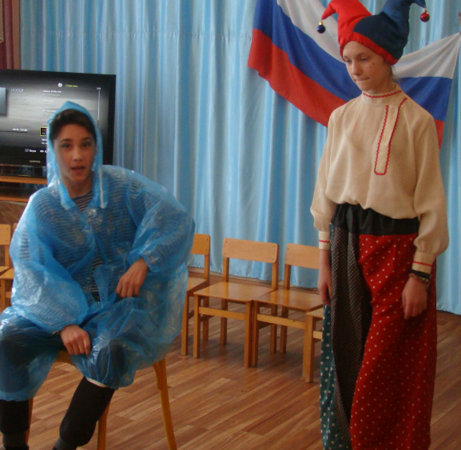
- Ну, спасибо, выручили! А книга ваша у Василис Премудрых. Только поспешите пока у них сейчас слет юных Василис, воон на той опушке их и найдете, до свидания!
(под музыку уходит)
Под музыку появляются три Василисы.
Петрушка: Здравствуйте, Василисы!
Василисы (вместе):Здравствуйте!
Петрушка: Помогите нам найти магическую книгу. Знаете ли где она.
Василисы (вместе) : Знаем. Она у нас.
Петрушка: Отдайте ее нам. Без нее мы не можем найти масленичное чучело, а если не найдем масленичное чучело, то никогда не придет к нам весна.
Василисы: Отдадим, если отгадаете наши загадки.
Снег и лед на солнце тают,
С юга птицы прилетают,
И медведю не до сна.
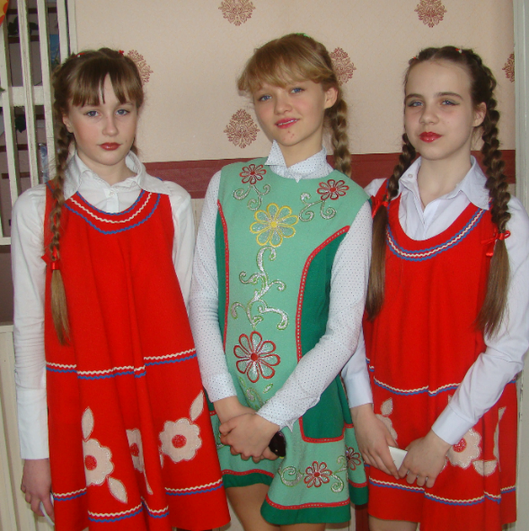
Значит, к нам пришла... (весна)

Ручейки бегут быстрее,
Светит солнышко теплее.
Баба снежная грустна —
В гости к нам идет... (весна)

Дни погожие не редки,
Греются на солнце ветки.
И, как маленькие точки,
На ветвях набухли... (почки)

На лесной проталинке
Вырос цветик маленький.
Прячется в валежник
Беленький... (подснежник)

Синяя сосулька плачет,
Но от солнца нос не прячет.
И весь день под птичью трель
Кап-кап-кап — звенит... (капель)

В теплый день из-подо льда
Мчится талая вода.
И шумит всех птиц звончей
Этот озорной... (ручей)

Молодцы, все отгадайте, берите книгу, там вы найдете подсказку у кого масленичное пугало спрятано. А нам пора. До Свидания! (под музыку уходят, пританцовывая).

Петрушка: Та самая книга! Ребята! Спасибо Вам огромное! Чтобы я без вас делал! Теперь я верну книгу заклинаний и получу чучело, верну его своей стране и наступит самый вкусный блинный праздник! (открывает книгу ) А вот и подсказка:

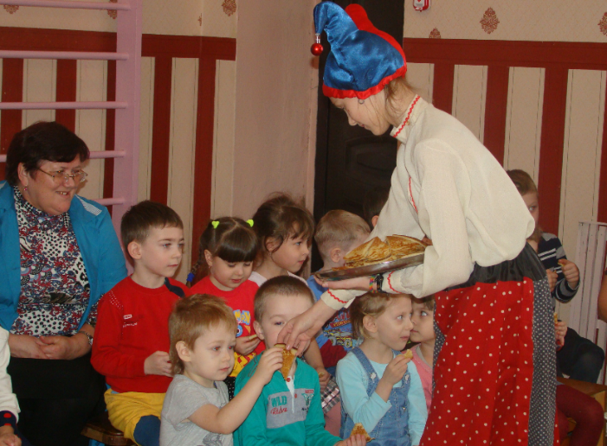
Эта старушка не любит детей
Часто пугают ей малышей.
У бабушки есть костяная нога,
Зовут же старуху...(Баба Яга)
Ах, вот где чучело!!!!!!
Под музыку влетает Баба Яга, держа чучело. Петрушка начинает бегать за ней, а та больше лишь поддразнивает Петрушку. Оба устали.
Баба Яга: Чучело хочешь? Хитренький какой! Просто так не возьмешь! Со мной посоревноваться надо! Кто может меня перетанцевать? Выходи смелый!!
Петрушка: Выручайте, ребята! Давайте ее перетанцуем!
Танцуют с Бабой Ягой.
Баба Яга: Ну ладно, тогда еще в одну игру сыграем.
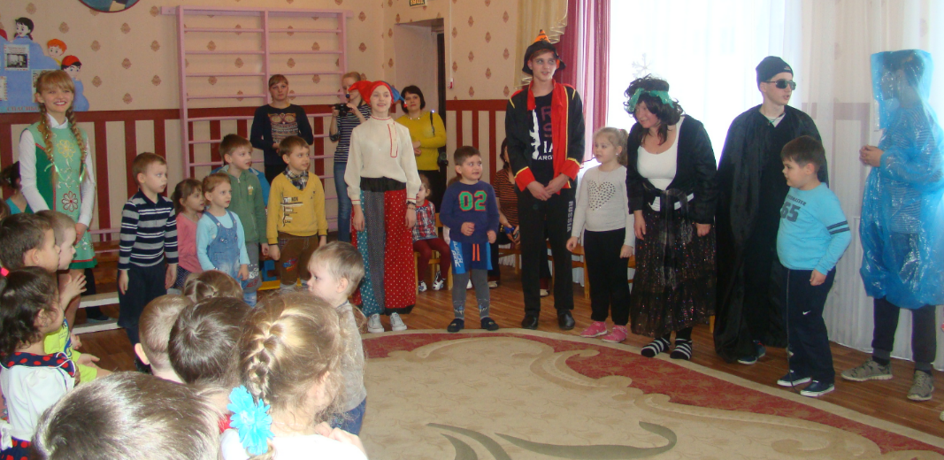
Музыкальная игр в хороводе.
- Ну, ладно, победили старушку. Вот съешьте мой блинок и берите свое чучело, мне тоже зима надоела, весну хочу!!
Всех угощают блинами.
Петрушка: Спасибо, ребята! Теперь осталось сжечь чучело и придет долгожданная весна! Ура!
На финал выходят все, водят хоровод.
